Tema 7
Actividades de Refuerzo
Nombre: ................................................................................................ Curso: ..................................
1. Resta:
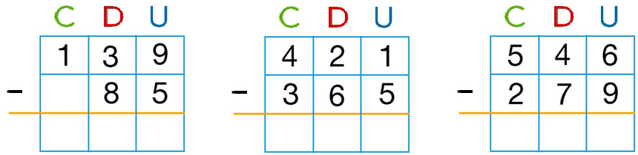

2. Ordena de mayor a menor:
657 599 543 578 675 681
> > > > >

3. Coloca en vertical y resta:
678 – 489 405 – 87 546 – 98
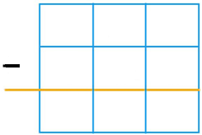

4. Rodea los billetes que suman 800 euros:


1. Elige las operaciones y resuelve:
Tema 7
Actividades de Ampliación
Nombre: ................................................................................................ Curso: ..................................

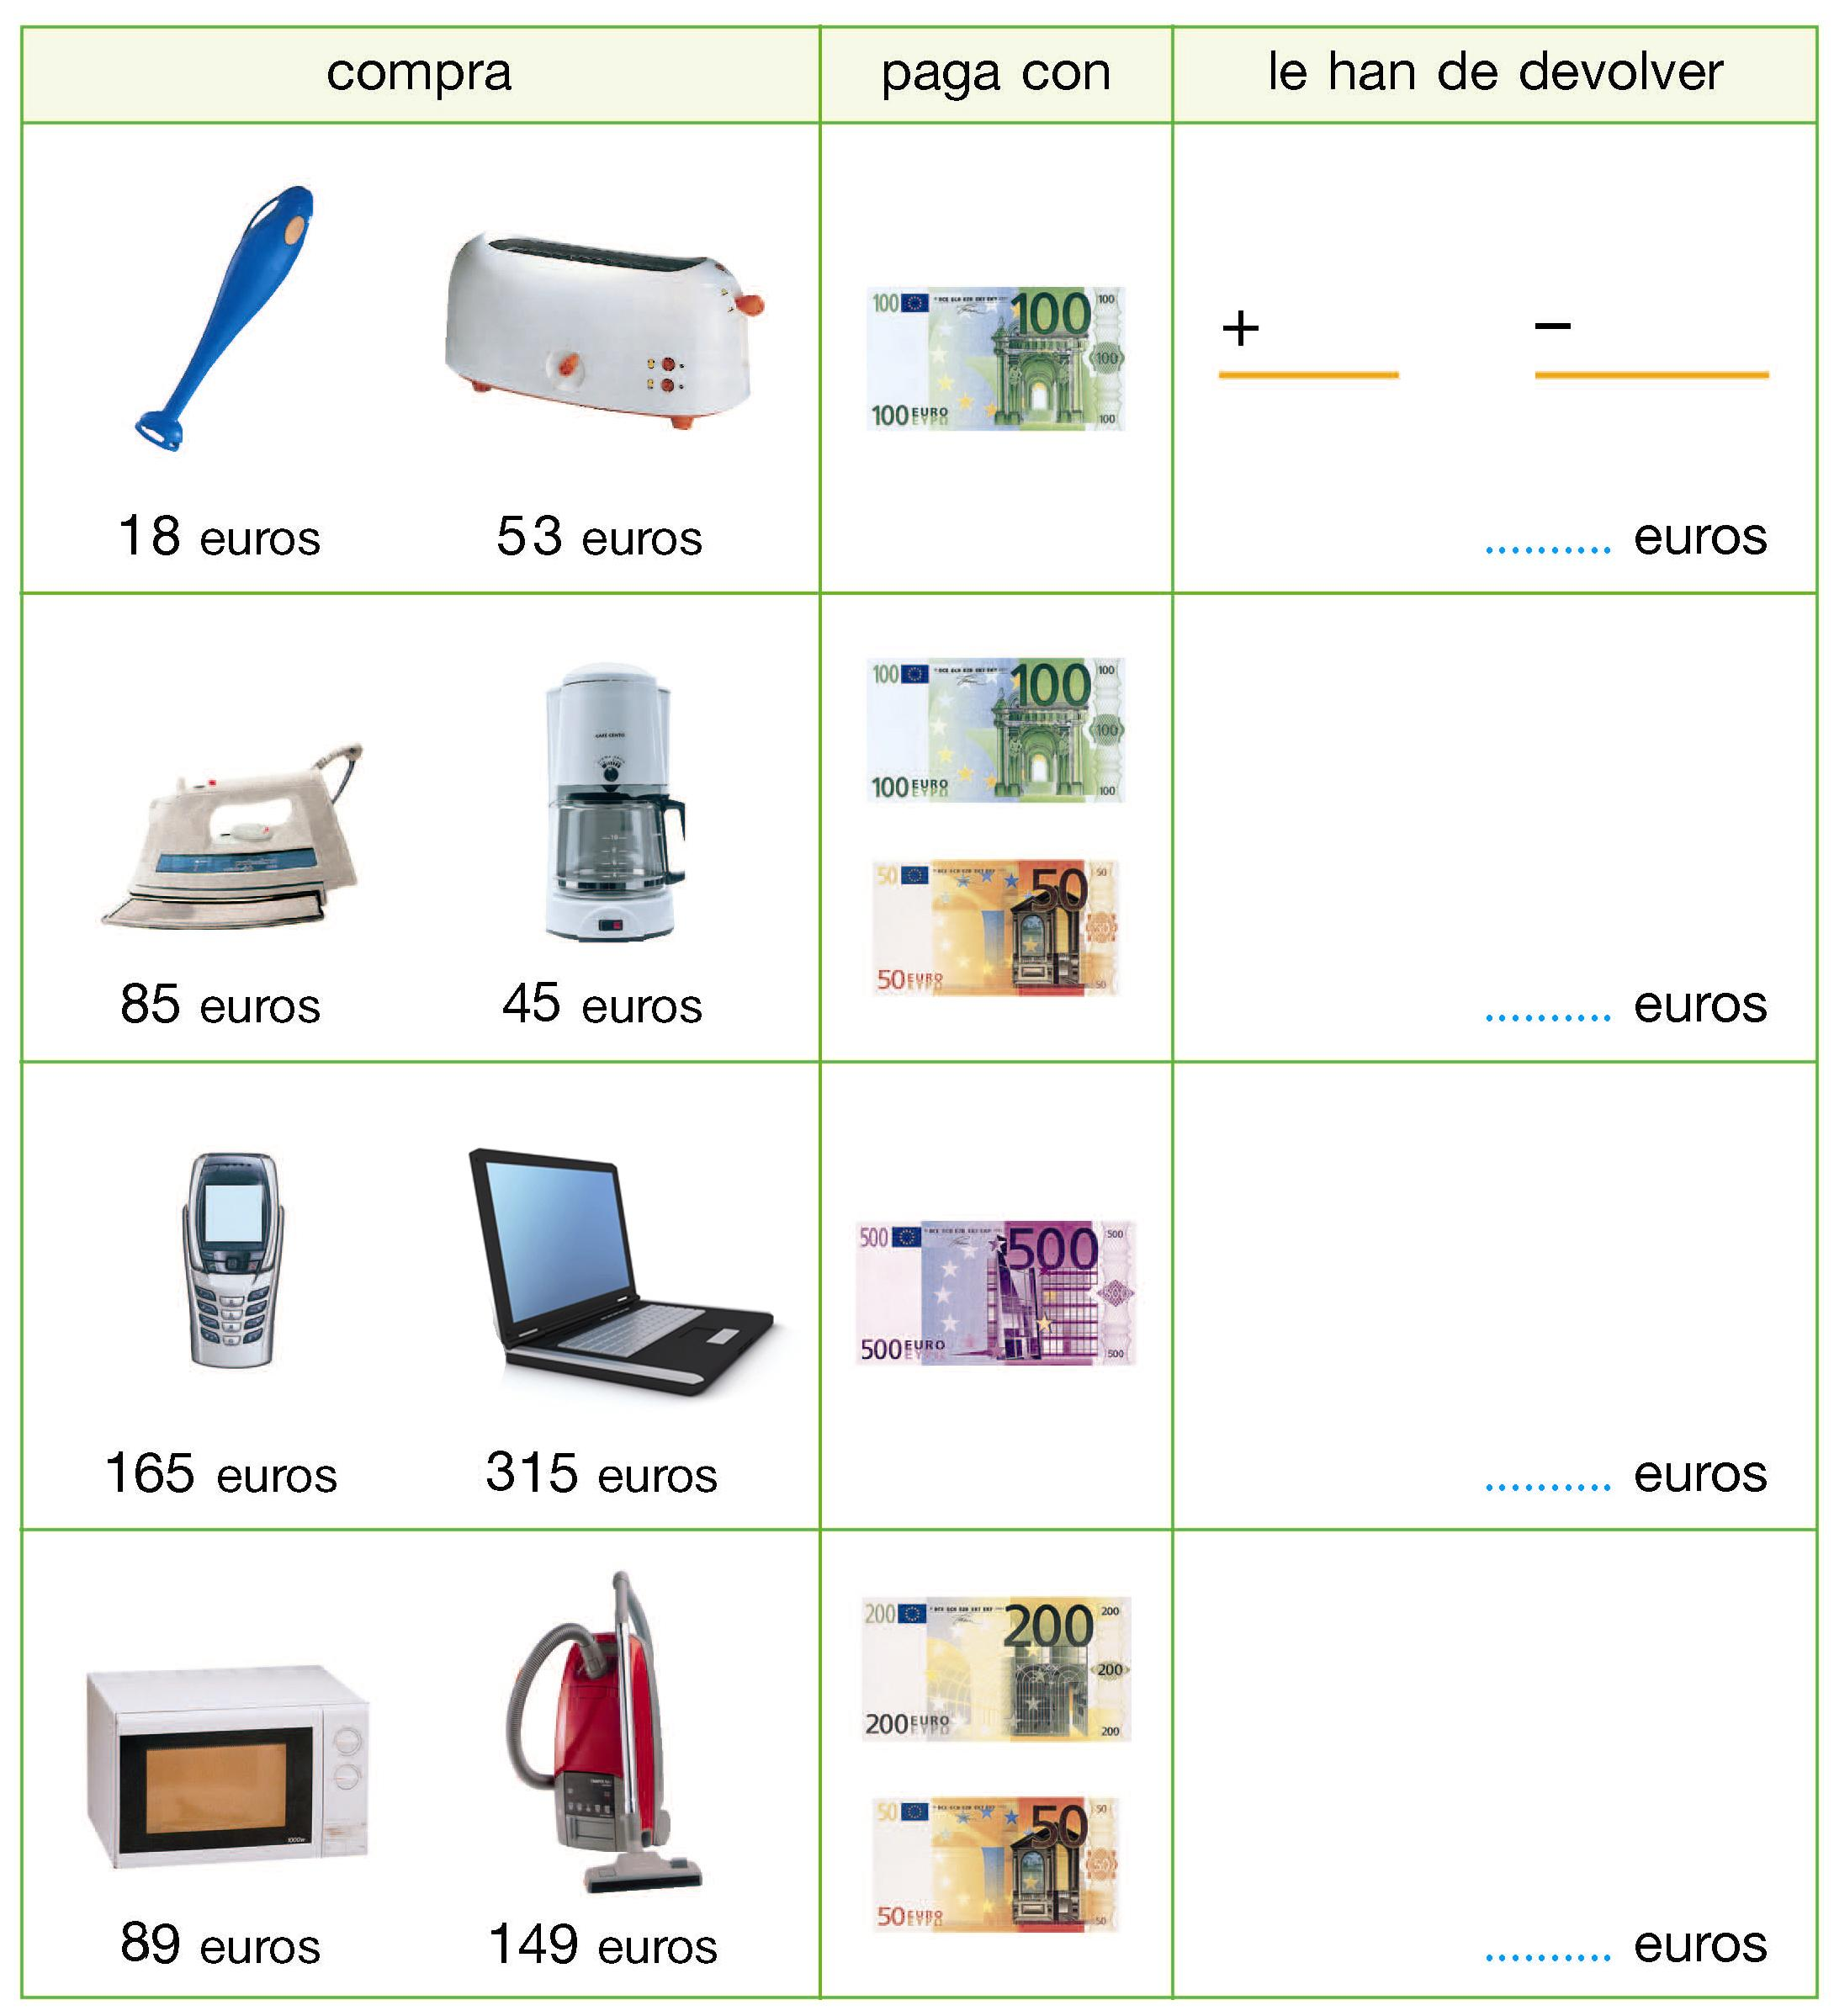
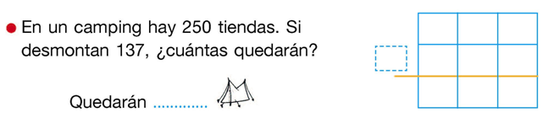

2. Resuelve:

